ກອງ​ປະຊຸມ​ສະ​ໄໝ​ສາມັນຄັ້ງທີ 24 ຂອງສະພາ​ບໍລິຫານ ກອງທຶນຫຼຸດຜ່ອນຄວາມທຸກຍາກ
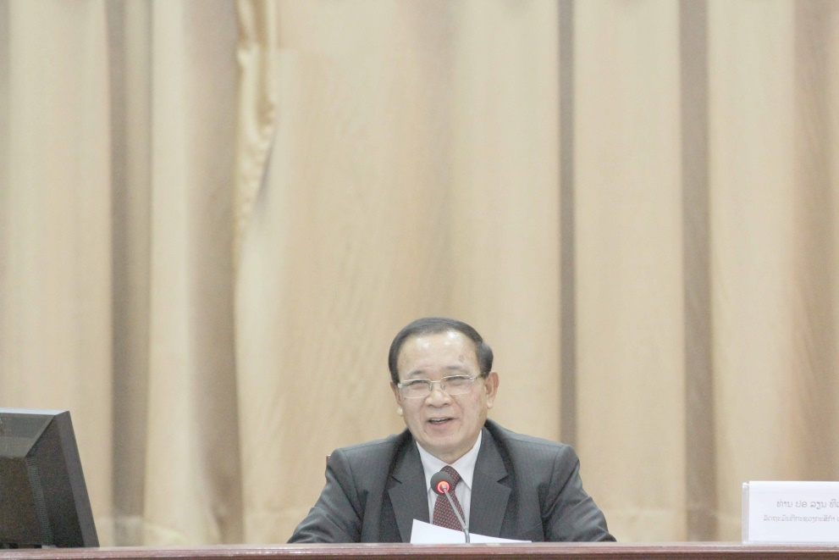
ໂດຍ: ​ທລຍ
ກອງ​ປະຊຸມ​ສະ​ໄໝ​ສາ ມັນຄັ້ງທີ 24 ຂອງສະພາ​ບໍລິ ຫານ ກອງທຶນຫຼຸດຜ່ອນຄວາມ ທຸກຍາກ (ທລຍ) ​ໄດ້​ໄຂ​ຂື້ນ​ໃນຕອນ​ເຊົ້າ​ຂອງ​ວັນ​ທີ 7 ມີນາ 2019 ທີ່ສະຖາບັນຄົ້ນຄວ້າກະ ສິກໍາ, ປ່າໄມ້ ແລະ ພັດທະນາຊົນນະບົດ, ນະ​ຄອນ​ຫລວງ​ວຽງ​ຈັນ.
ຈຸດປະສົງ​ຂອງ​ກອງ​ປະຊຸມ ແມ່ນເພື່ອທົບທວນຄືນ, ການຈັດຕັ້ງປະຕິບັດວຽກງານ ທລຍ ທີ່​ໄດ້​ລະບຸ​ໄວ້​ໃນ​ຂໍ້​ຕົກລົງ​ຂອງກອງປະຊຸມຄັ້ງທີ່ 23 ໃນ 1 ປີຜ່ານມາ ແລະ ປຶກສາຫາລືການສຶບຕໍ່ຊີ້ນໍາ ນໍາພາຂອງ ສະພາບໍລິຫານໃນການຈັດຕັ້ງປະຕິບັດວຽກງານໃນ​ປີ 2019.
ກອງ​ປະຊຸມ​ຄັ້ງ​ນີ້ ​ໄດ້​ໃຫ້​ກຽດເຂົ້າຮ່ວມ​​ເປັນ​ປະທານໂດຍ ​ທ່ານ ປອ. ລຽນ​ ທີ​ແກ້ວ ລັດຖະມົນຕີ ກະຊວງ​ກະສິກໍາ ​ແລະ ປ່າ​ໄມ້, ປະທານ​ສະພາ​ບໍລິຫານ ທລຍ ພອ້ມດ້ວຍ​​ບັນດາ ທ່ານລັດຖະມົນຕີ, ຮອງລັດຖະມົນຕີຈາກກະຊວງ ແລະ ອົງການທຽບເທົ່າກະຊວງທີ່ກ່ຽວຂ້ອງ ແລະ ທ່ານຮອງເຈົ້າແຂວງ 10 ​ແຂວງ​ເປົ້າໝາຍທີ່ ທລຍ ​ໃຫ້ການ​ສະໜັບ​ສະ​ໜູນ. ພິ​ເສດ​ໃນ​ກອງ​ປະ​ຊຸມ​ຄັ້ງ​ນີ້ ​ໄດ້​ມີ​​ຜູ້ຕາງໜ້າ ຫ້ອງການ​ທະນາຄານ​ໂລກ ແລະ ຜູ້ຕາງໜ້າຈາກ ອົງການເພື່ອການພັດທະນາ ແລະ ຮ່ວມມືຂອງປະເທດສະວິດເຊີແລນ (SDC) ຊຶ່ງ​ລວມຜູ້​ເຂົ້າ​ຮ່ວມ​ທັງ​ໝົດ 75 ທ່ານ, ຍິງ 16 ທ່ານ.
ໃນ​ກອງ​ປະຊຸມ​​ ທ່ານ ຈິດ ທະວີໃສ, ຜູ້​ອໍານວຍ​ການ​ບໍລິຫານ ກອງ​ທຶນ​ຫລຸດ​ຜອ່ນຄວາມທຸກ​ຍາກ ໄດ້ລາຍ​ງານວ່າ ການ​ຈັດ​ຕັ້ງ​ປະຕິບັດ​ວຽກ​ງານ ທລຍ ປະ​ຈໍາປີ 2018 ໄດ້ຈັດຕັ້ງປະຕິບັດຢູ່ 326 ບ້ານ, ມີ 27.371 ຄອບຄົວ, ມີຜູ້ໄດ້ຮັບຜົນປະໂຫຍດ 168.308 ຄົນ, ດ້ວຍທຶນ 155.76 ຕື້ກີບ ໃນນັ້ນ ຈັດສັນເຂົ້າໃນ 4 ວຽກງານໃຫຍ່ຂອງ ທລຍ ຄື: 1) ວຽກງານແຜນການ ແລະ ກໍ່ສ້າງໂຄງການມີ 107.48 ຕື້ກີບ ໃນຈໍານວນ 335 ໂຄງການຍ່ອຍ, 2) ວຽກງານເສີມສ້າງຄວາມເຂັ້ມແຂງໃຫ້ອົງການປົກຄອງທ້ອງຖິ່ນ ແລະ ຊຸມຊົນ 19.37 ຕື້ກີບ, 3) ວຽກງານບໍລິຫານໂຄງການ 24.89 ຕື້ກີບ, 4) ວຽກງານປັບປຸງຊີວິດການເປັນຢູ່ ເຊື່ອມສານໂພຊະນາການ 4 ຕື້ກີບ. ໃນນັ້ນ ລັດຖະບານໄດ້ອະນຸມັດ 11 ຕື້ກີບ ແລະ ຈັດຕັ້ງປະຕິບັດ 38 ໂຄງການ ຊຸມຊົນປະກອບສ່ວນເປັນແຮງງານ ແລະ ວັດສະດຸ 6.27 ຕື້ກີບ.
ຜົນງານຕົວຈິງໃນການກໍ່ສ້າງພື້ນຖານໂຄງລ່າງ ສິ່ງອໍານວຍຄວາມສະດວກ ໃນແຕ່ລະໂຂງເຂດມີຄື:
ກະສິກໍາ ແລະ ປ່າໄມ້:
ມີ 41 ໂຄງການ ດ້ວຍງົບປະມານ 7.2 ຕື້ກີບ. ກິດຈະກໍາດັ່ງກ່າວປະກອບດ້ວຍ ການສະໜອງໜາມໝາກຈັບ 15 ໂຄງການ ຍາວ 98.560 ແມັດ, ກໍ່ສ້າງຕະຫຼາດຊຸມຊົນສໍາເລັດ 3 ແຫ່ງ, ກໍ່ສ້າງ ແລະ ສ້ອມແປງຊົນລະປະທານ 5 ແຫ່ງ, ສ້ອມແປງຝາຍກັ້ນນໍ້າ 1 ແຫ່ງ, ສ້ອມແປງຄອງເໝືອງ 8 ແຫ່ງ ຍາວ 5.057 ແມັດ, ທໍ່ຊົນລະປະທານ 2 ແຫ່ງ ຍາວ 10.950 ແມັດ, ຝາຍນໍ້າລົ້ນ 4 ແຫ່ງ, ສະຖານທີ່ລ້ຽງສັດ ພ້ອມທັງສິ່ງປຸກສ້າງທີ່ກ່ຽວຂ້ອງສໍາເລັດຈໍານວນ 3 ແຫ່ງ;
ສຶກສາທິການ ແລະ ກິລາ:
ມີ 128 ໂຄງການ ໃຊ້ງົບປະມານ 39.3 ຕື້ກີບ. ສະໜອງອຸປະກອນການຮຽນ ການສອນ ໃຫ້ໂຮງຮຽນ 1 ຊຸດ, ກໍ່ສ້າງໂຮງຮຽນອະນຸບານໄດ້ 22 ແຫ່ງ, ໂຮງຮຽນປະຖົມ 94 ແຫ່ງ, ສ້າງຫໍພັກຄູ ແລະ ນັກຮຽນ 7 ແຫ່ງ, ຫ້ອງນໍ້າໂຮງຮຽນ 4 ແຫ່ງ;
ໂຍທາທິການ ແລະ ຂົນສົ່ງ:
ມີ 80 ກິດຈະກໍາ ລວມມູນຄ່າທັງໝົດ 24.3 ຕື້ກີບ, ຊຶ່ງມີ ການກໍ່ສ້າງຂົວ ເບເລ 3 ແຫ່ງ ມີຄວາມຍາວທັງໝົດ 67 ແມັດ, ທໍ່ລອດທາງ 5 ແຫ່ງ ຍາວ 166 ແມັດ, ກໍ່ສ້າງກັນເຈື່ອນ 1 ແຫ່ງ ຍາວ 150 ແມັດ, ສ້າງຂົວນໍ້າລົ້ນ 8 ແຫ່ງ ຍາວ 167 ແມັດ, ສ້າງຂົວເບຕົ່ງເສີມເຫຼັກ 2 ແຫ່ງ ຍາວ 65 ແມັດ, ກໍ່ສ້າງ ແລະ ສ້ອມແປງ ເສັ້ນທາງໄປຫາເຂດຜະລິດໄດ້ 6 ແຫ່ງ ຍາວ 24.5 ກິໂລແມັດ, ປັບປຸງທາງຊົນນະບົດເປັນຈຸດໄດ້ 52 ແຫ່ງ ລວມເປັນ 289.98 ກິໂລແມັດ, ຕັດຜັງບ້ານໄດ້ 2 ບ້ານ;
ສາທາລະນະສຸກ:
ມີ 09 ໂຄງການ ລວມມູນຄ່າທັງໝົດທີ່ ທລຍ ໃຫ້ການສະໜັບສະໜູນ ແລະ ຊຸມຊົນປະກອບສ່ວນ 2.8 ຕື້ກີບ ເຊິ່ງກິດຈະກໍາປະກອບດ້ວຍ ການກໍ່ສ້າງສຸກສາລາໃໝ່ 5 ແຫ່ງ, ຫໍພັກພະນັກງານແພດ 3 ແຫ່ງ, ເຮືອນພັກຄົນເຈັບ 1 ແຫ່ງ, ນໍ້າບາດານ 12 ແຫ່ງ, ສ້າງວິດຖ່າຍ 1 ຫຼັງ.
ນໍ້າສະອາດ ແລະ ສຸຂະອານາໄມ:
ມີ 75 ໂຄງການ ລວມມູນຄ່າທັງໝົດທີ່ ທລຍ ໃຫ້ການສະໜັບສະໜູນ ແລະ ຊຸມຊົນປະກອບສ່ວນ ທັງໝົດ 10.7 ຕື້ກີບ, ກິດຈະກໍາປະກອບດ້ວຍ ກໍ່ສ້າງລະບົບນໍ້າລິນໄດ້ 21 ແຫ່ງ, ສ້ອມແປງລະບົບນໍ້າລິນ 40 ແຫ່ງ, ສ້ອມແປງລະບົບນໍ້າປະປາຊຸມຊົນ 1 ແຫ່ງ;
ພະລັງງານ ແລະ ບໍ່ແຮ່:
ມີ 02 ໂຄງການ ລວມມູນຄ່າທັງໝົດ 700 ລ້ານກວ່າກີບ ປະກອບດ້ວຍກິດຈະກໍາດຶງສາຍໄຟຟ້າແຮງຕໍ່າເຂົ້າ 2 ບ້ານ.

ເວົ້າລວມແລ້ວ ການສະໜອງພື້ນຖານໂຄງລ່າງ ແລະ ສິ່ງອໍານວຍຄວາມສະດວກໃນ 1 ປີຜ່ານມາ ທລຍ ສາມາດຈັດຕັ້ງປະຕິບັດໄດ້ຕາມຄາດໝາຍທີ່ວາງອອກ ເຖິງວ່າ ຈະເກີດມີໄພພິບັດຢ່າງໜັກໜ່ວງ ຢູ່ຫລາຍບໍລິເວນພື້ນທີ່ເປົ້າໝາຍກໍ່ຕາມ ແຕ່ ທລຍ ກໍ່ສາມາດຈັດຕັ້ງປະຕິບັດສໍາເລັດໄດ້ໝົດທຸກໂຄງການໃນປີ 2018. ຜົນສໍາເລັດດັ່ງກ່າວເຮັດໃຫ້ປະຊາຊົນ 168.000 ກວ່າຄົນ ເປັນຍິງ 50% ຢູ່ 326 ບ້ານ ໄດ້ມີຄວາມສະດວກໃນການດໍາລົງຊີວິດທໍາມາຫາກິນ ຂະຫຍາຍການຜະລິດ ສ້າງລາຍຮັບເຂົ້າຄອບຄົວເຮັດໃຫ້ຊີວິດການເປັນຢູ່, ທາງດ້ານວັດຖຸ ແລະ ຈິດໃຈ ໄດ້ຮັບການຍົກສູງຂຶ້ນ, ເດັກນ້ອຍໄດ້ຮັບການສຶກສາຢ່າງທົ່ວເຖິງ ແລະ ມີຄຸນນະພາບດີຂຶ້ນກວ່າເກົ່າ, ປະຊາຊົນໂດຍສະເພາະ ແມ່ນແມ່ຍິງ ແລະ ເດັກນ້ອຍມີສຸຂະພາບດີຂຶ້ນ.
ທ່ານ ຈິດ ທະວີໃສ ລາຍງານຕື່ມວ່າ: ໃນປີ 2019 ນີ້ ທລຍ ກໍາລັງຈັດຕັ້ງປະຕິບັດກິດຈະກໍາຕ່າງໆໃນການແກ້ໄຂຄວາມທຸກຍາກ ດ້ວຍການພັດທະນາກະສິກໍາ, ການສຶກສາ, ສາທາລະນະສຸກ ແລະ ຄົມມະນາຄົມຂົນສົ່ງຢູ່ 420 ບ້ານ ໃນ 263 ກຸ່ມບ້ານຂອງ 43 ເມືອງທຸກຍາກຂອງ 10 ແຂວງພາກເໜືອ ແລະ ພາກໃຕ້.
ງົບປະມານທີ່ໄດ້ຮັບອະນຸມັດລວມທັງໝົດ 17 ລ້ານກວ່າ ໂດລາສະຫະລັດ ຫຼື ປະມານ 147 ຕື້ກວ່າກີບ ຊຶ່ງມາຈາກ 3 ແຫຼ່ງຄື: ທຶນສົມທົບຂອງລັດຖະບານ 1.3 ລ້ານກວ່າ ໂດລາສະຫະລັດ ຫຼື 11 ຕື້ກີບ, ທຶນກູ້ຢືມຈາກທະນາຄານໂລກ 10.6 ລ້ານກວ່າ ໂດລາສະຫະລັດ ແລະ ທຶນຊ່ວຍເຫຼືອລ້າຂອງອົງການເພື່ອການພັດທະນາ ແລະ ຮ່ວມມື ຂອງປະເທດສະວິດເຊີແລນ 5.3 ລ້ານໂດລາສະຫະລັດ. ງົບປະມານດັ່ງກ່າວ ໄດ້ຈັດສັນໃສ່ 4 ວຽກໃຫຍ່ຄື: 1) ກໍ່ສ້າງພື້ນຖານໂຄງລ່າງ ແລະ ສິ່ງອໍານວຍຄວາມສະດວກເຂດຊົນນະບົດຈໍານວນ 455 ໂຄງການ ໂດຍນໍາໃຊ້ເງິນ 68% ຂອງງົບປະມານ, 2) ສ້າງຄວາມເຂັ້ມແຂງໃຫ້ອົງການປົກຄອງທ້ອງຖິ່ນ ແລະ ປະຊາຊົນຢູ່ຮາກຖານ ໃຊ້ເງິນ 13%, 3) ປັບປຸງຊີວິດການເປັນຢູ່ ແກ້ໄຂບັນຫາໂພຊະນາການ ແລະ ຄອບຄົວທຸກຍາກຂັ້ນຄອບຄົວ 4% ແລະ 4) ໃຊ້ເຂົ້າໃນວຽກບໍລິຫານ 15%.
ທ່ານ ປອ. ລຽນ​ ທີ​ແກ້ວ ລັດຖະມົນຕີ ກະຊວງ​ກະສິກໍາ ​ແລະ ປ່າ​ໄມ້, ປະທານ​ສະພາ​ບໍລິຫານ ທລຍ ກ່າວວ່າ: “ກອງປະຊຸມໃນຄັ້ງນີ້ ເປັນການປະກອບສ່ວນສະຫຼຸບສັງລວມ ສະພາບການແກ້ໄຂຄວາມທຸກຍາກຢູ່ປະເທດເຮົາ ຖອດຖອນບົດຮຽນເພື່ອເປັນພື້ນຖານໃຫ້ການຮ່າງຍຸດທະສາດລຶບລ້າງຄວາມທຸກຍາກແຫ່ງຊາດສະບັບໃໝ່ ແລະ ເປັນການທົບທວນຄືນຮູບແບບວິທີການ ແລະ ກົງຈັກການຈັດຕັ້ງຂອງ ທລຍ ເພື່ອເພີ່ມທະວີປະສິດທິຜົນ ແລະ ຄວາມຍືນຍົງໃນຕໍ່ໜ້າ ປັບຕົວໃຫ້ສາມາດຕອບສະໜອງຄວາມຮຽກຮ້ອງຕ້ອງການ ໃນການຄໍ້າປະກັນສະບຽງອາຫານ, ສົ່ງເສີມການຜະລິດເປັນສິນຄ້າ, ຊຸກຍູ້ເສດຖະກິດປະຊາຊົນ, ສ້າງລາຍຮັບ ແກ້ໄຂໂພຊະນາການ ແລະ ຄວາມທຸກຍາກຢູ່ປະເທດເຮົາໃຫ້ໄດ້ດີກວ່າເກົ່າ”.

